Шаблон отчёта по лабораторной работе

Простейший вариант

Дмитрий Сергеевич Кулябов

Содержание

# 1 Цель работы

Продолжение оформления сайта.

# 2 Задание

1. Добавим:

* Разместить фотографию владельца сайта.
* Разместить краткое описание владельца сайта (Biography).
* Добавить информацию об интересах (Interests).
* Добавить информацию от образовании (Education).

1. Сделать пост по прошедшей неделе.
2. Добавить пост на тему по выбору:

* Управление версиями. Git.
* Непрерывная интеграция и непрерывное развертывание (CI/CD).

# 3 Выполнение лабораторной работы

1. Данные о себе

Для начала заменим аватарку, для этого перейдём по пути blog/authors/admin . Заменим файл avatar.jpg на свою.(рис. 1).

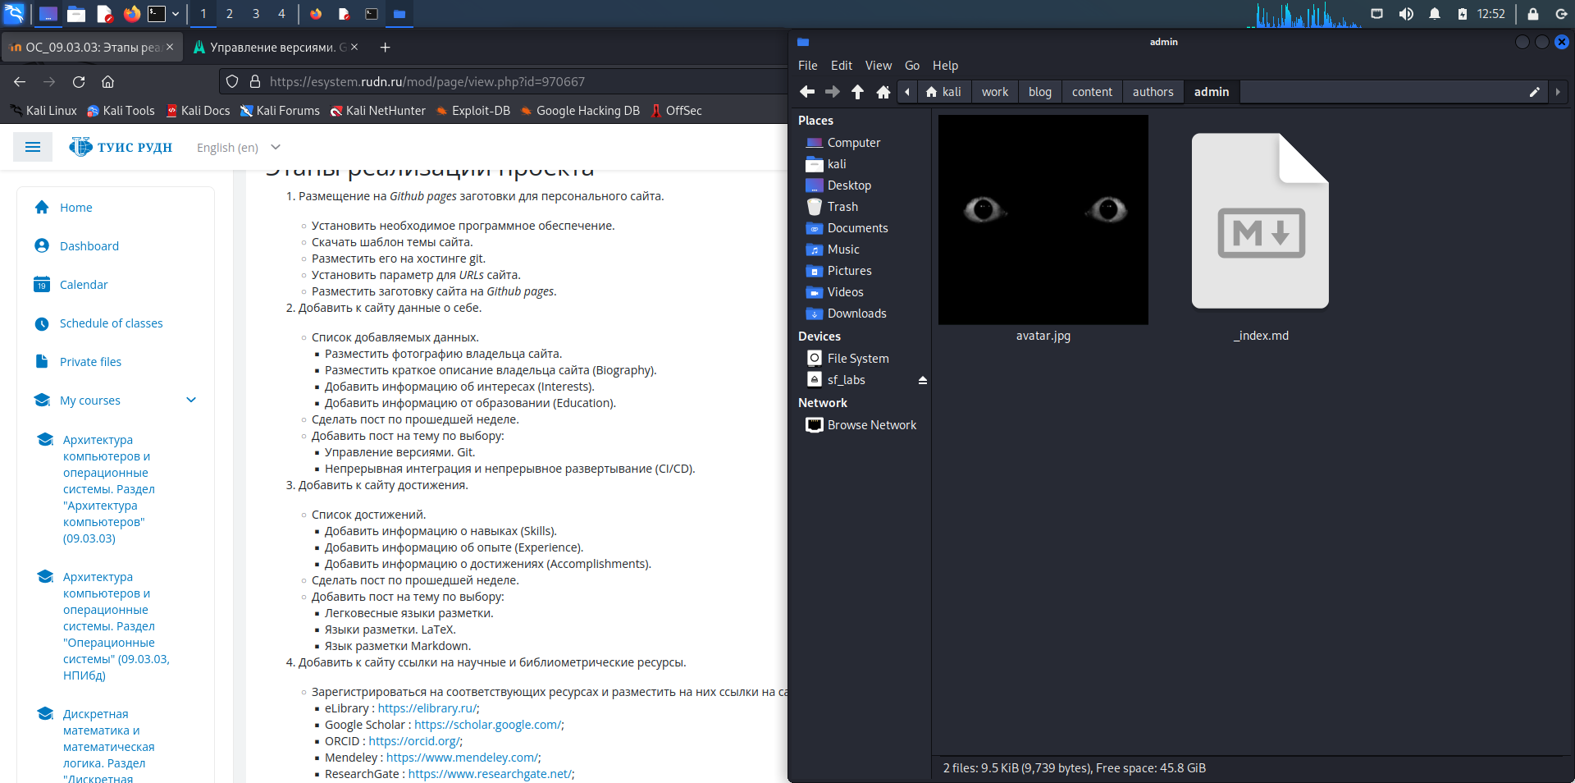

Figure 1: Замена аватара

Далее для изменения описания “об авторе” требуется открыть в той же папке файл _index.md / тут мы в соответсвующих полях измениям текст. (рис. 2 и рис. 3).

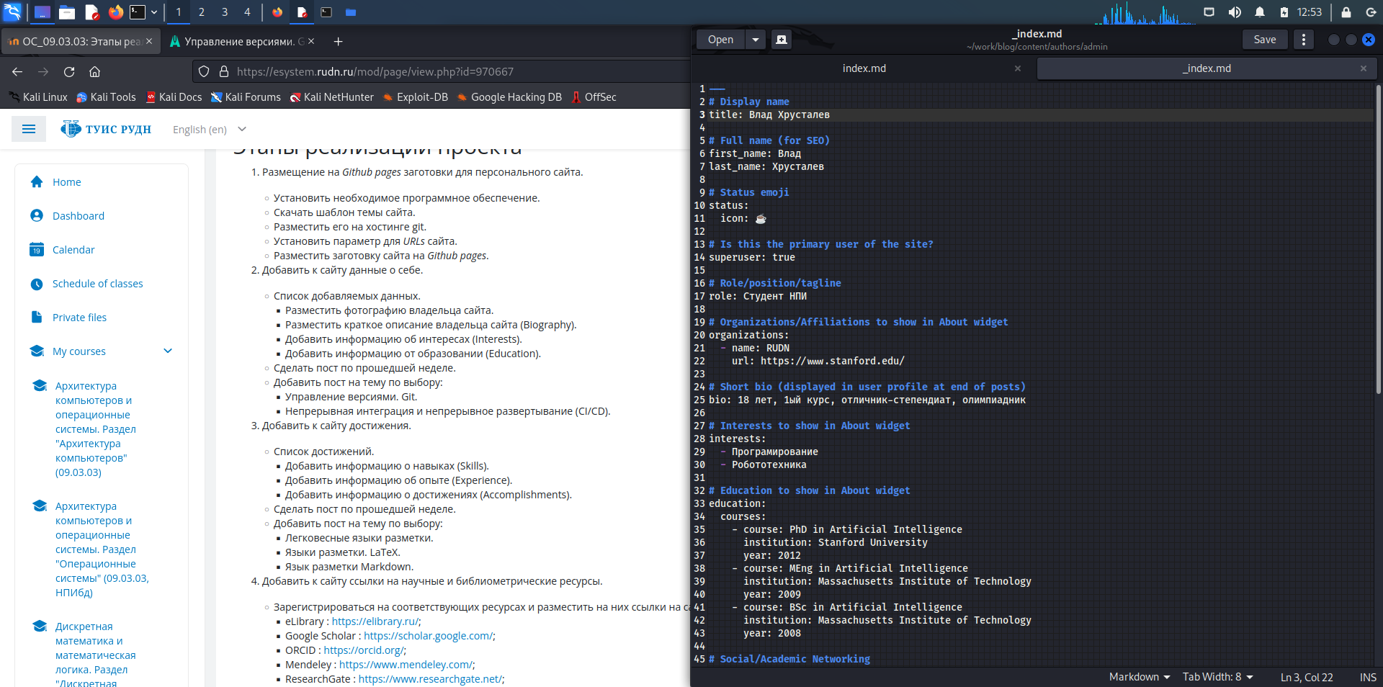

Figure 2: Изменение других данных о себе, Часть 1

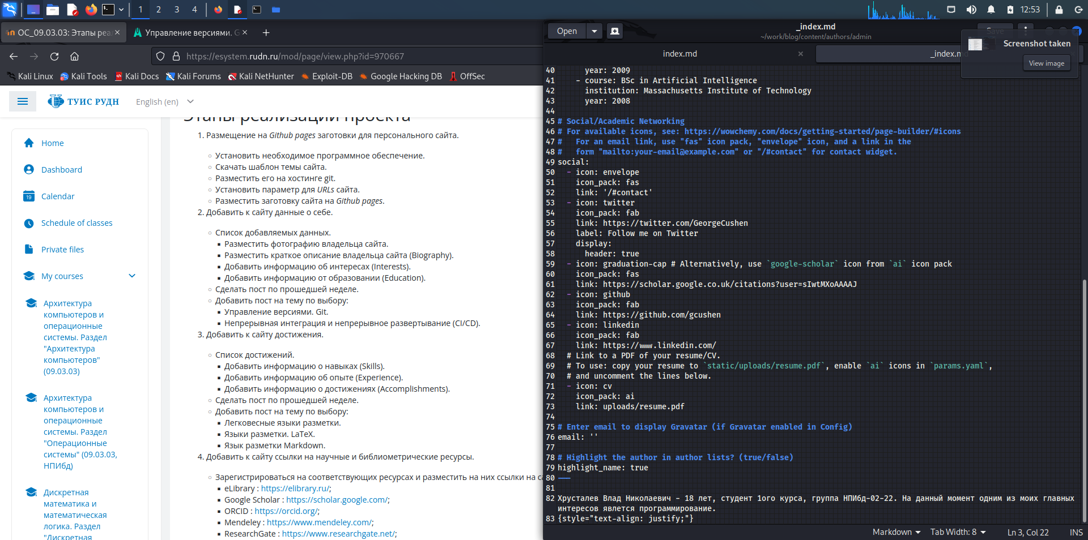

Figure 3: Изменение других данных о себе, Часть 2

Проверим изменения на запущенном сайте.(рис. 4).

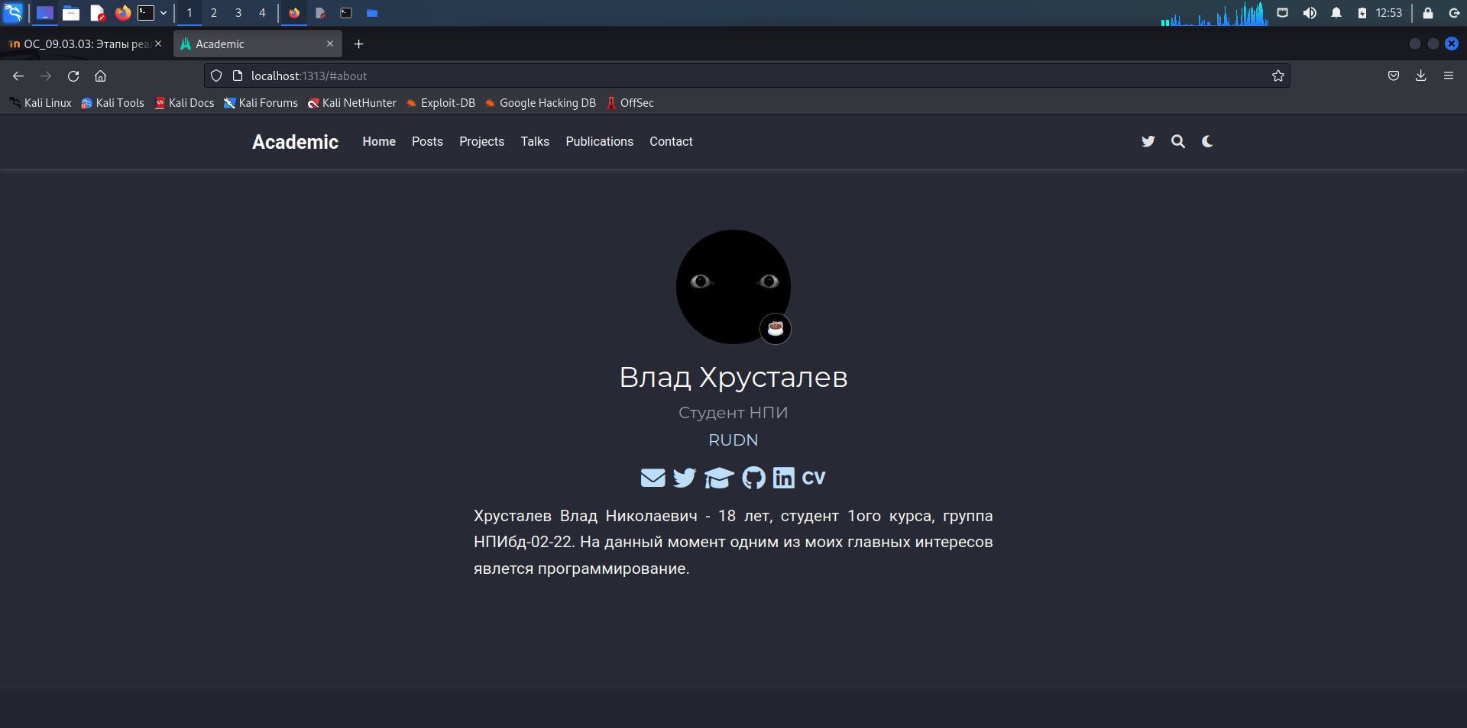

Figure 4: Проверка изменений личного профиля

1. Делаем пост по прошедшей неделе.

В свою очередь чтобы изменить(создать пост, требуется перейти в blog/content/post/ тут будет 3и папки. И каждая отвечает за отдельный пост. Удалим две лишние , одну оставим как образец. Изменим название папки образца. Далее перейдем в неё. Чтобы менять картинку основную , требуется заменить картинку в этой папке. В свою очередб в index.md мы можем менять содержание поста. Всё интуинтивно понятно.(рис. 5).

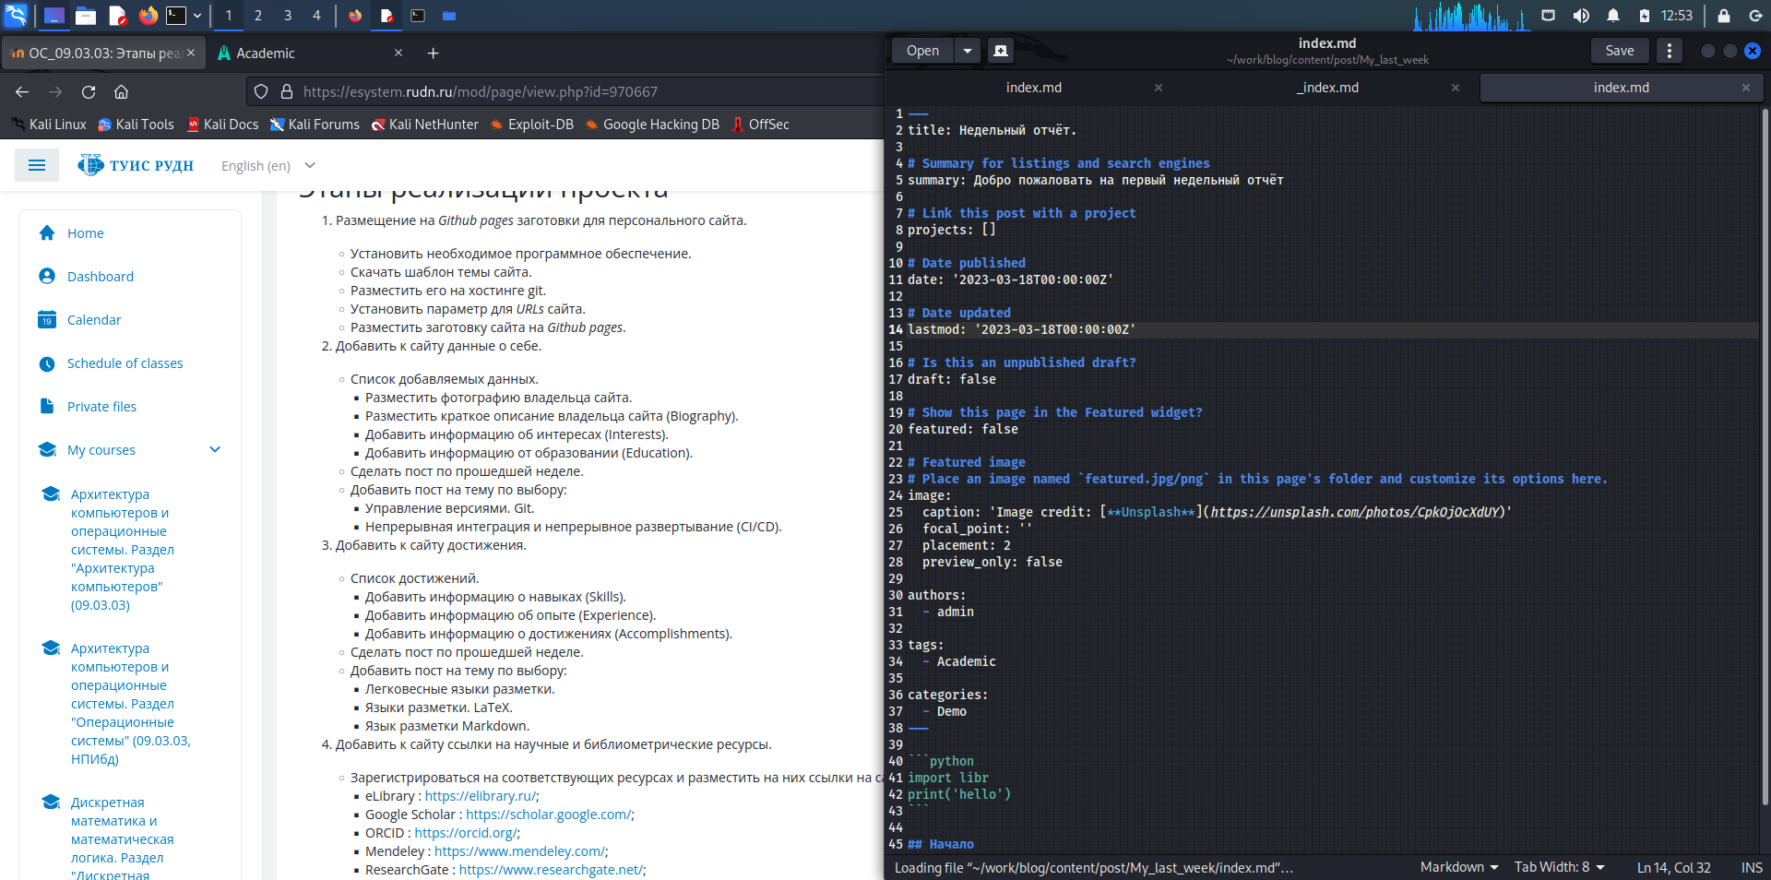

Figure 5: Создание поста по прошедшей неделе

Вот как выгдядит пост(рис. 6).

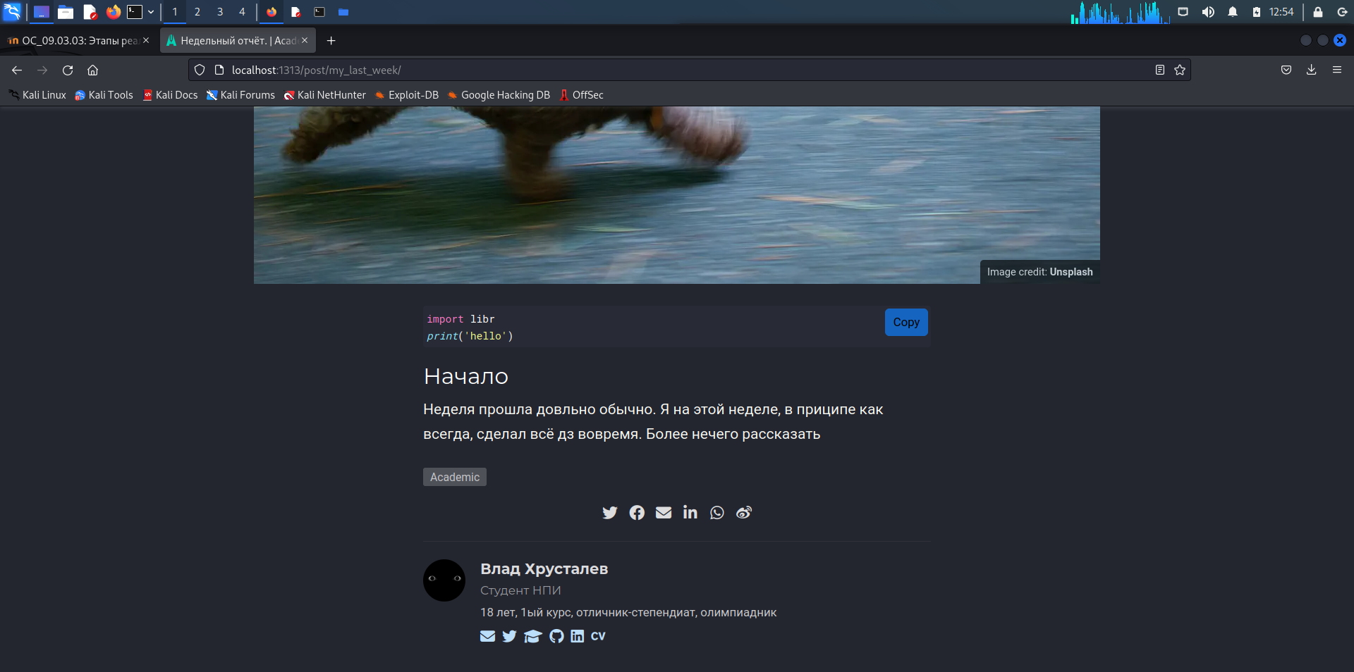

Figure 6: Поста по прошедшей неделе

1. Добавить пост на тему по выбору

Я выбрал тему:

* Управление версиями. Git.

Аналогично с прошлым пунктом создадим пост. В этот раз я скопировал мою папку с предыдущим постом, переименовал. В новой папку заменил картинку, а в файле index.md нужный текст.(рис. 7).

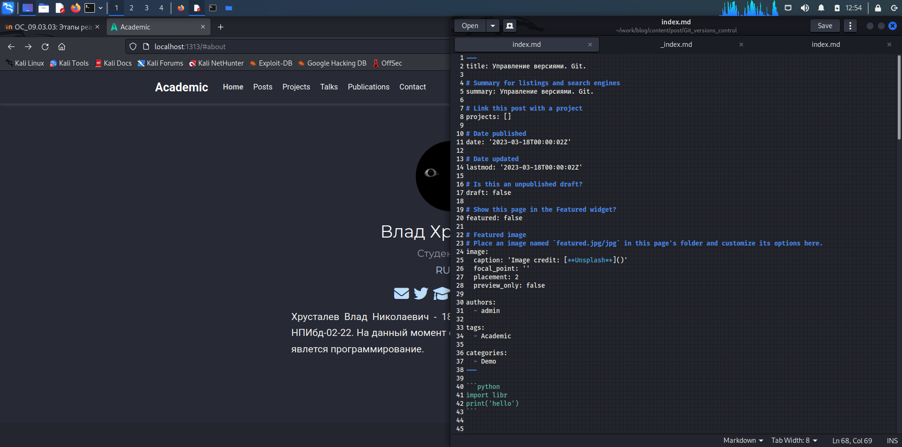

Figure 7: Создание поста по Git

Вот как выгдядит пост(рис. 8).

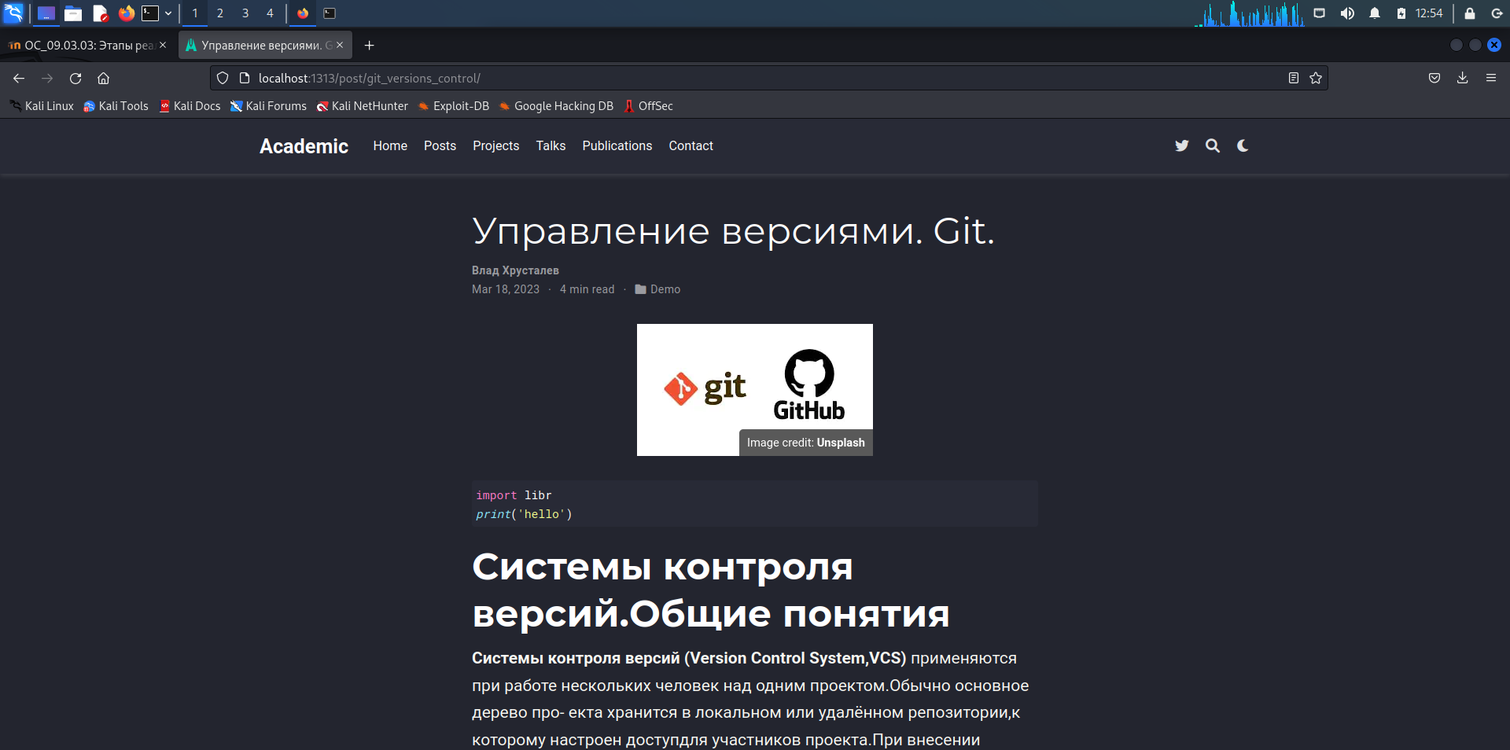

Figure 8: Поста по прошедшей неделе

ГОТОВО!

# 4 Выводы

Продвинулись по оформлению личного блога